A/D převodník napětí a proudu s I2C
Jan Chroust

Díky tomuto převodníku, je možné k systému založeném na modulech MLAB připojit standardní průmyslové senzory. Jedná se o 4 kanálový 18 bitový AD převodník.
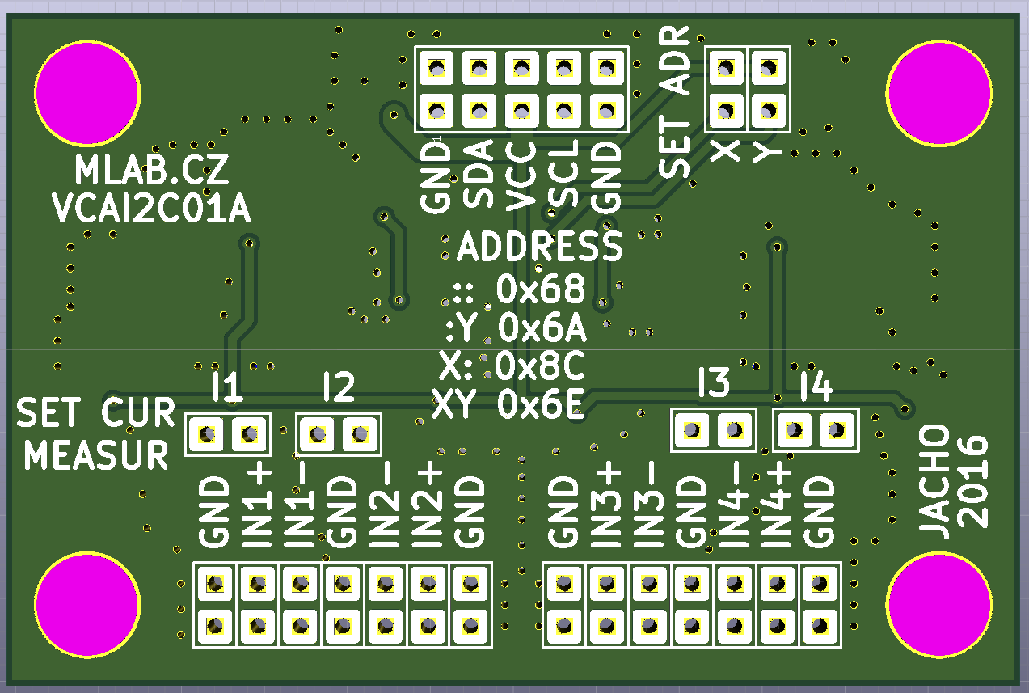

Technické parametry
Parametr | Hodnota | Poznámka
Napájení | 5 V
Integrovaný obvod | MCP3424, TLC27L2ID
Využití | A/D převodník napětí a proudu
Rozsahy | 0-5V, 0-10V
 | 0-20mA, 4-20mA, 0-40mA
Rozhraní | I2C
Rozměry | 60.45 x 40.13 x 16 mm | Výška nad základní deskou

Popis konstrukce

Popis
Jedná se o modul s 18 bitovým ∆∑ převodníkem. Umožňuje připojení standardních průmyslových senzorů, které využívají proudové smyčky, nebo napěťového výstupu. Komunikace s modulem probíhá přes I2C rozhraní. Na modulu je možné volit mezi čtveřicí adres. Pokud by bylo adres nedostatek, řešením je využití modulu I2CHUB02B. Pro aplikace, kde je potřeba větších vzdáleností v řádech desítek metrů od řídícího počítače, je k dispozici modul I2CDIFF01B. Kombinací modulů MLAB je možné navrhnout komplexní měřící zařízení.

Proudový režim
Pro kanály, kde chceme měřit proud je potřeba vložit jumper do řádky označené SET CUR MEASUR na příslušný kanál (I1, I2, I3, I4). Následně je možné na příslušný vstup připojit proudovou smyčku.

Napěťový režim
Jedná se o základní režim. Nesmí být vložen jumper do řádku s označením SET CUR MEASUR.

Volba I2C adresy
Na modulu je vyznačena tabulka I2C adres, které je možné volit konfigurací jumperů na hřebíncích označených SET ADR. Když není umístěn žádný jumper, tak adresa modulu je 0x68. Jedná se o 7bitovou adresu.

Zapojení
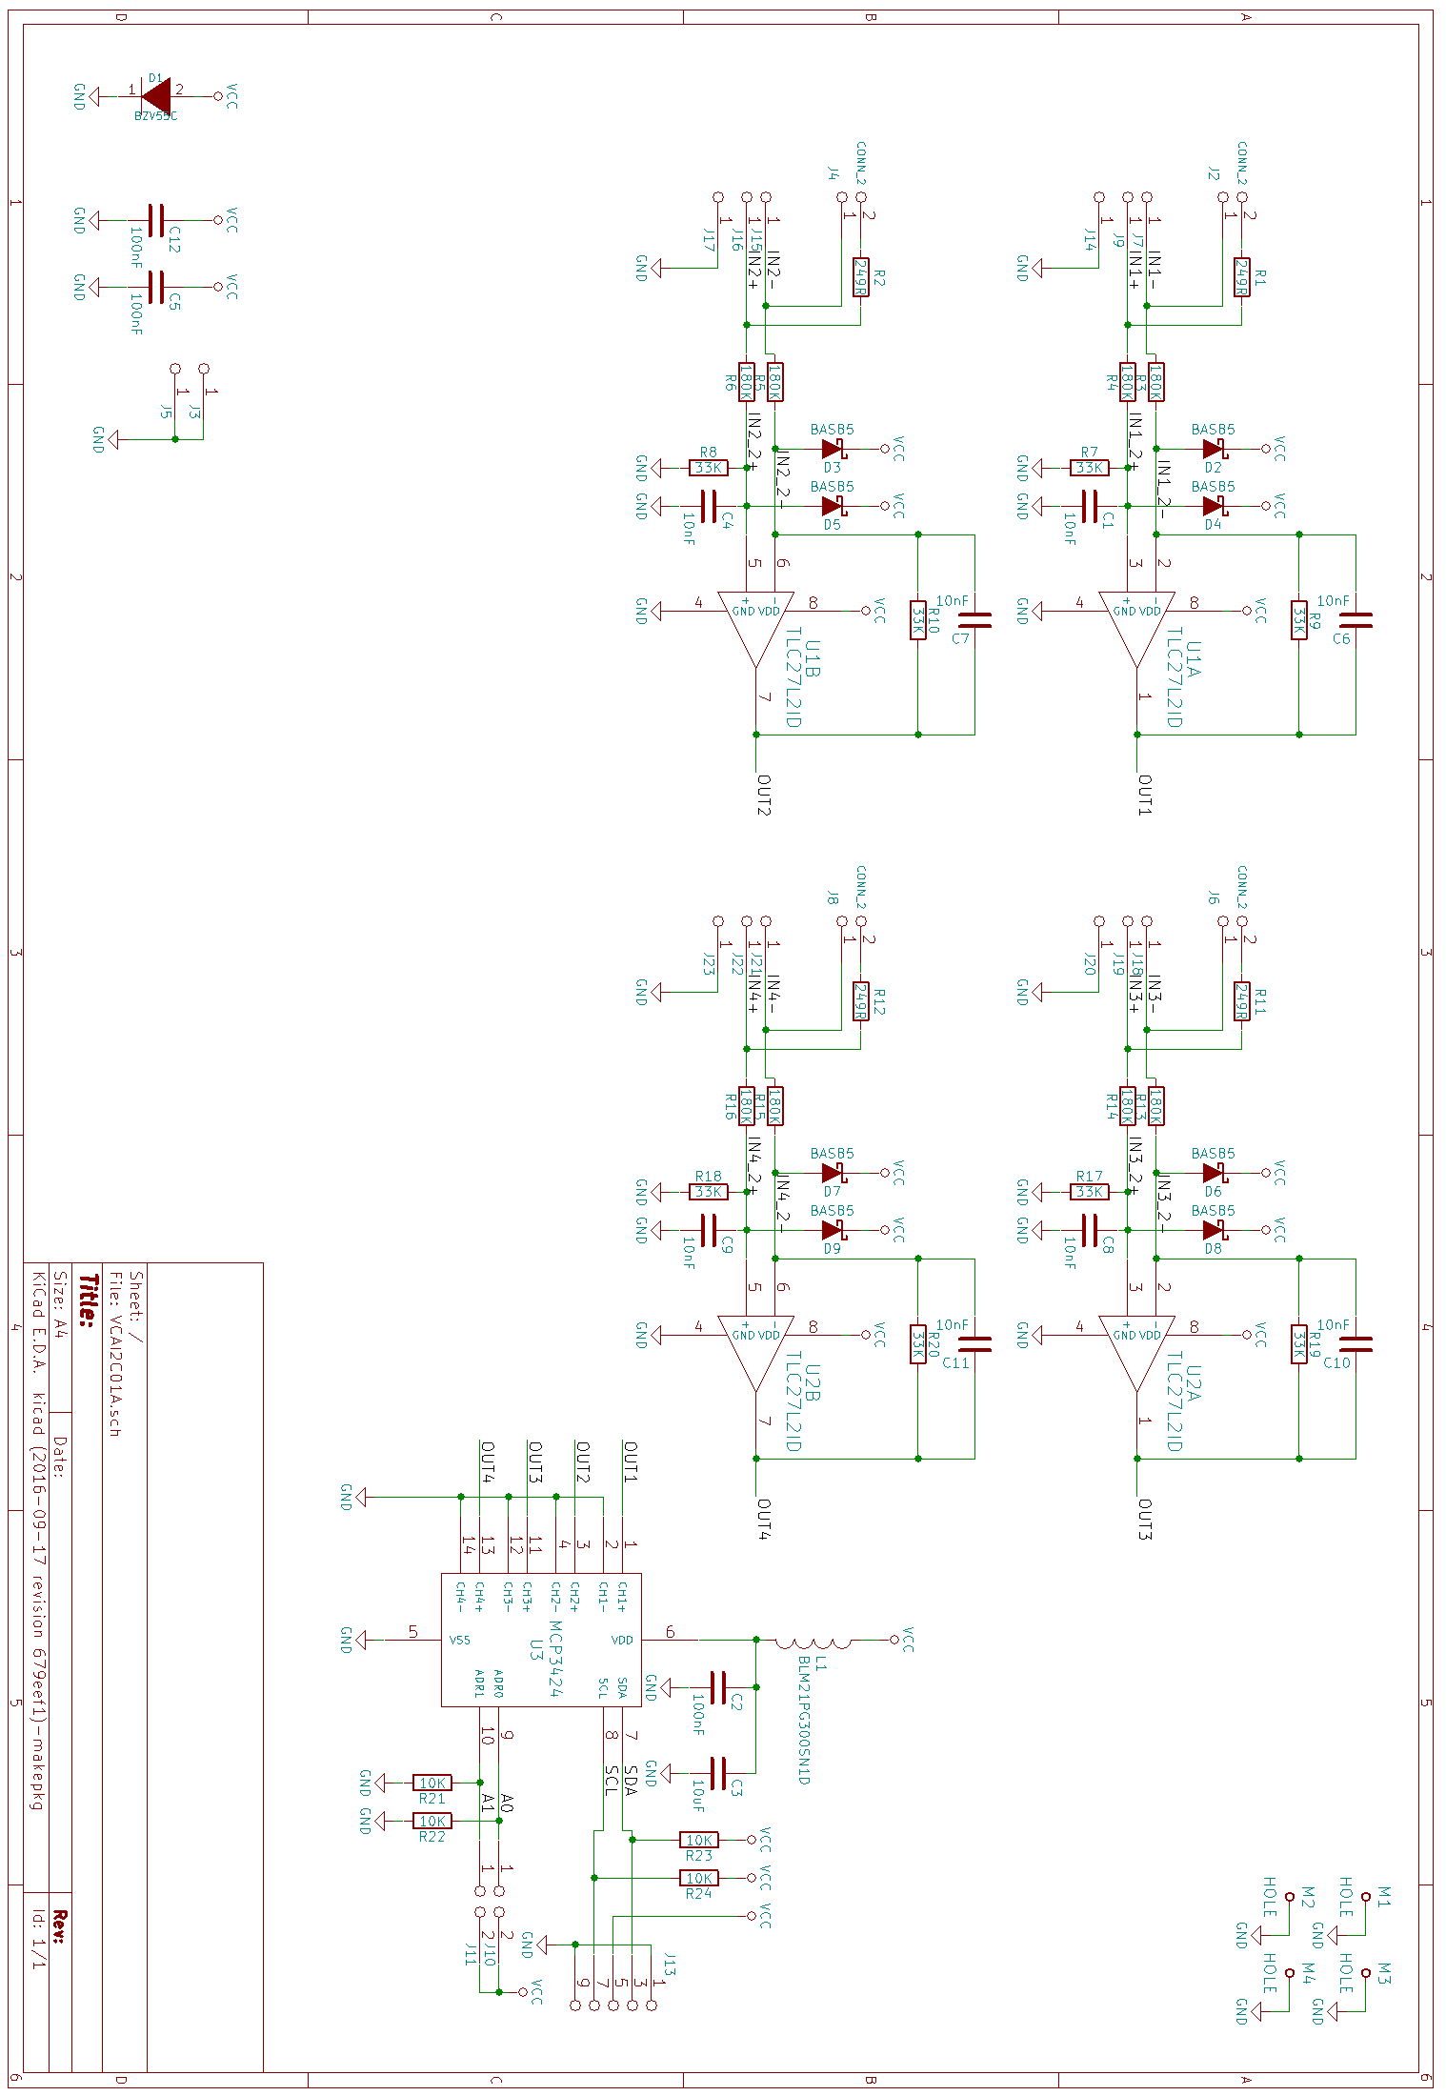

Osazení a oživení

Osazení
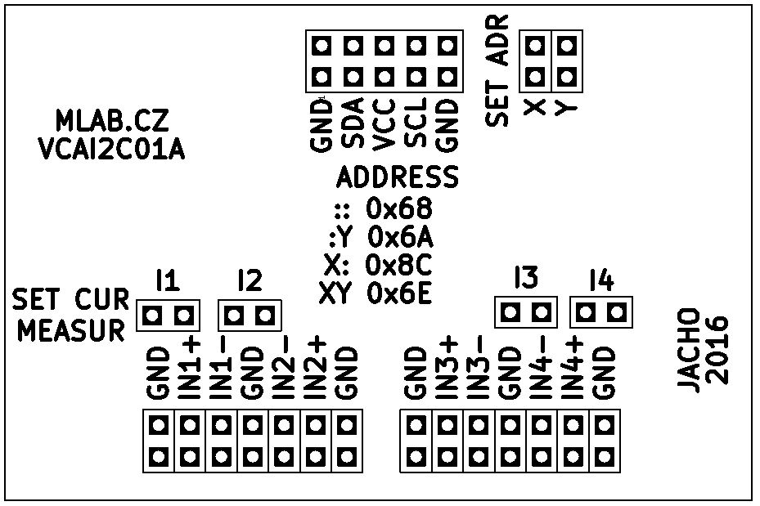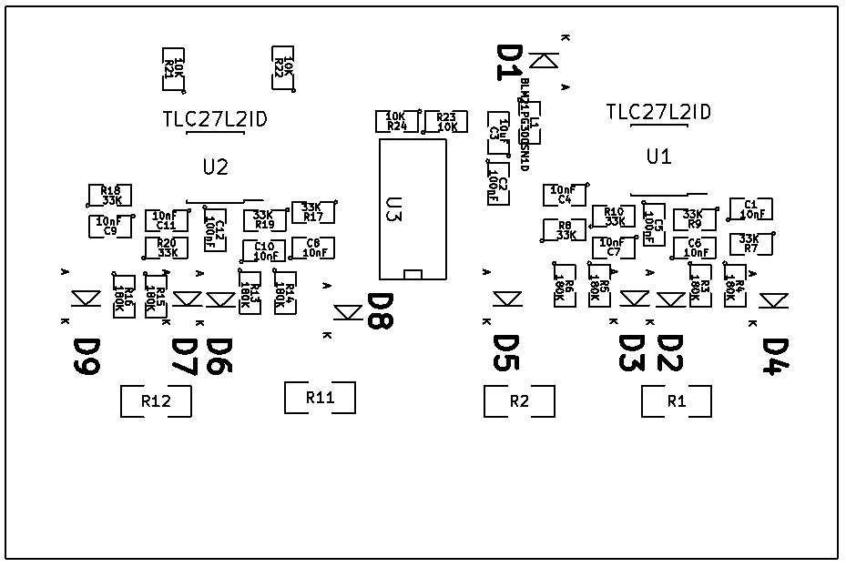

Rozpis součástek
Označení | Typ | Pouzdro | Počet
C1,C8,C6,C4,C7,C9,C10,C11 | 10nF | SMD-0805 | 8
R17,R19,R7,R8,R9,R10,R18,R20 | 33K | SMD-0805 | 8
U2,U1 | TLC27L2ID | SOIC-8_3.9x4.9mm_Pitch1.27mm | 2
R22,R21,R23,R24 | 10K | SMD-0805 | 4
D4,D2,D3,D5,D6,D7,D8,D9 | BAS85 | MiniMELF_Standard | 8
C2,C5,C12 | 100nF | SMD-0805 | 3
C3 | 10uF | SMD-0805 | 1
D1 | BZV55C | Diode-MiniMELF_Standard | 1
J2,J4,J6,J8 | CONN_2 | Straight_1x02 | 4
J10,J11 | JUMP2_2x1 | Straight_2x01 | 2
J13 | JUMP_5X2 | Straight_2x05 | 1
M1,M2,M3,M4 | HOLE | MountingHole_3mm | 4
R3,R4,R5,R6,R13,R14,R15,R16 | 180K | SMD-0805 | 8
U3 | MCP3424 | SOIC-14 | 1
J14,J15,J16,J17,J18,J19,J20,J21,J22,J23,J5,J7,J9 | JUMP_2x1 | Straight_1x02 | 13
J3 | JUMP_2x1 | Straight_2x01 | 1
L1 | BLM21PG300SN1D | SMD-0805 | 1
R1,R2,R11,R12 | 249R | SMD-1206 | 4

